[北京大学第三医院与中国药物依赖性研究所合著《Scientific Reports》论文被质疑！](https://mp.weixin.qq.com/s?__biz=MzkwMjg4NjU1MQ==&mid=2247488536&idx=1&sn=e9e7d9545db29604873795b5e0536828&chksm=c1c53c6bd1d3f4fa67764e62ed3ec45cbb8d48ed18e9b1eb233d70f9c6592efcf2ab377e794e&scene=126&sessionid=1743268491)

学术红警[学术红警](javascript:void(0);)2025-03-29 09:59:13山东

2022年11月，北京大学第三医院口腔科Xiao Wang与北京大学中国药物依赖性研究所Weili Zhu合作在期刊Scientific Reports上发表一篇研究论文，研究发现了芍药苷通过调节Th1/Th2细胞因子驱动口腔扁平苔藓间充质干细胞的免疫调节作用。

**论文题目**：Paeoniflorin drives the immunomodulatory effects of mesenchymal stem cells by regulating Th1/Th2 cytokines in oral lichen planus

**论文作者**：Zhihui Zhang , Yan Zhang , Zhongfang Zhao , Pei Li , Danyang Chen , Wei Wang , Ying Han , Shiqi Zou , Xin Jin , Jianling Zhao , Hongwei Liu , Xiao Wang（通讯作者，音译，王霄）, Weili Zhu（通讯作者，音译，朱维莉）

**论文单位：北京大学第三医院口腔科、北京大学中国药物依赖性研究所**

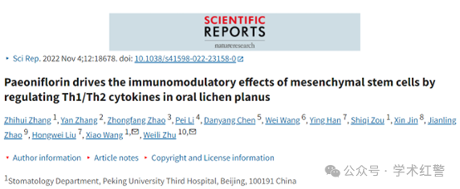

**2025年3月，国际打假人Sholto David在Pubpeer提出质疑：**

图5：皮肤移植和对照条件显示了大部分重叠的图像。

我添加了红色矩形来显示我的意思。

请作者核实并发表意见？

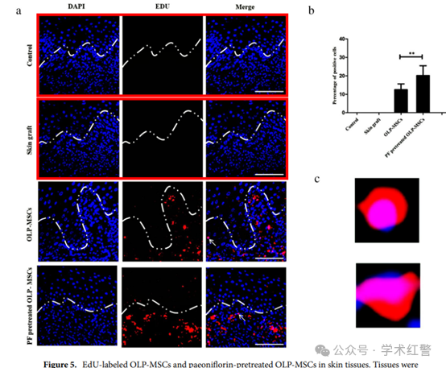

**消息来源：**

**https://pubpeer.com/publications/8C9C77DE7E17FAFBD5C355AB63E086/#**

**郑重声明：**

信息来源Pubpeer及相关期刊

如有侵权，请联系删除

QQ 3861453094